

Необходима информация за да Ви предложим точната машина.

Име и адрес:

- Какво ще се засажда ? :

- Видове разсад :
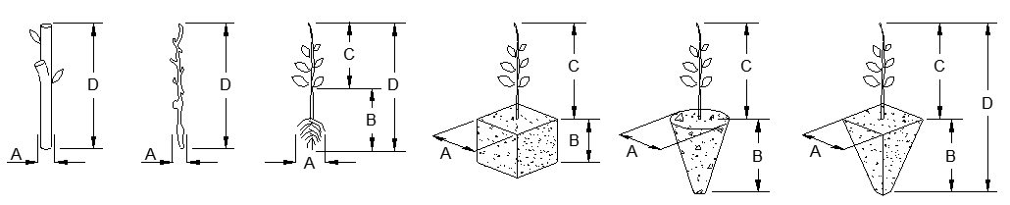
1Резник
2 Резник
3 Гол корен
4 Кубичен к.
5 Коничен к.
6 Пирамида к. root ball

- Размери на разсада
A см.
B см.
C см.
D см.

- Брой редове
- Разстояние м/у редовете Минимум см.

Максимум см.
- Разстояние м/у разсада
- Къде ще се засажда
На открито На склон На равно Затревено
Върху мулч
см.

Височина cм Широчина cм

Широчина на мулча cм.

- Размери на трактора :
Вътрешно измерване на колея Външно измерване на колея Трактор мощност : к.с.
- Вид на почвата :
Глинеста тежка Пясъчна лека
- Колко декара ще се засаждат?:
- Основни необходими аксесоари :

- см
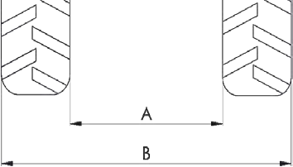
- cм

Торовнасяне
Микрогранулат
Дозатор вода
Полагане на лентов маркуч

